**Олимпиада по окружающему миру для учащихся 3 класса**

Фамилия, имя участника: ____________________________

**Задание I. «Исключай-ка»**

**1.** В каждом ряду найди и подчеркни лишнее слово.

а) Снежинка, дерево, птица, тарелка, микроб.

б) Гранит, глина, асфальт, песок, уголь, нефть.

в) Боярышник, орешник, жимолость, липа.

г) Гнездо, нора, курятник, берлога, муравейник.

д) Лягушка, ёж, гадюка, хамелеон, уж.

е) Термометр, ножницы, флюгер, микроскоп.

ж) Франция, Санкт-Петербург, Россия, Германия.

**2.** Выбери правильный ответ. Обведи букву, соответствующую

правильному ответу.

* Какая наука изучает строение тела человека?

А) Биология Б) Физиология В) Анатомия Г) Экология

* Какая карта не существует?

А) Физическая Б) Химическая В) Политическая Г) Полушарий

* Что не является планетой?

А) Сатурн Б) Меркурий В) Солнце Г) Земля

* Какой из предметов сделан из того, что когда-то было живым?

А) Глиняная кружка Б) Стальной нож

В) Льняное платье Г) Кирпичный дом

* Какого моря не существует?

А) Красное море Б) Белое море В) Чёрное море

Г) Синее море Д) Жёлтое море.

* Какой цвет имеет книга, в которую занесены редкие и исчезающие виды растений и животных?

А) Жёлтый Б) Зелёный В) Красный Г) Чёрный

**Задание II. «Совпадай-ка»**

**3.** Названия некоторых слов совпадают с названием разных птиц. Определи совпадение **«И птица, и…».** Запиши название под изображением птицы. Заполни таблицу.

1. И птица, и длинный шест у колодца, служащий рычагом для подъёма воды.

2. И птица, и человек, который очень рано просыпается.

3. И птица, и любитель подраться.

4. И птица, и человек, который очень поздно засыпает.

5. И птица, и сторона монеты, противоположная решке.

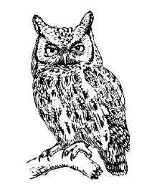 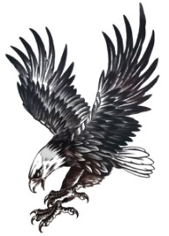 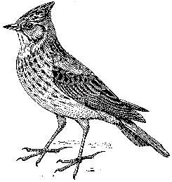 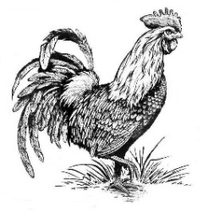 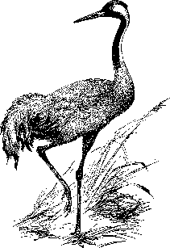

А ___________ Б __________ В ______________ Г ______________ Д _____________

|  |  |  |  |  |
| --- | --- | --- | --- | --- |
| **1** | **2** | **3** | **4** | **5** |
|  |  |  |  |  |

**Задание III. «Рассуждай-ка»**

4. Напишите, о каком полезном ископаемом идёт речь:

Залегает и глубоко в земле, и на поверхности, где встречается в виде целых гор. Название у него не русское, а итальянское, и переводится как «зернистый». Из-за большой прочности используется там, где нужен особо прочный материал, – для опоры мостов, фундаментов домов, постаментов. Это – ______________________________

5. Есть птицы, получившие название за своё поведение. Определи и запиши название.

Птица, которая…

1. появляется вместе со снегом – это _____________________.

2. не зябнет, то есть не боится холода, и прилетает ранней весной, когда ещё лежит снег – это ____________.

3. питается кедровыми орехами, помогая «садить» хвойные леса – это ______________________.

4. птица, которая ползает по стволу хоть вверх, хоть вниз головой – это ______________________.

5. любит лакомиться мухами – это _________________.

**Задание IV. «Вспоминай-ка»**

**6**. Соедини стрелками названия стран с их достопримечательностями.

А) США 1) Лувр

Б) Франция 2) Парфенон

В) Греция 3) Колизей

Г) Италия 4) статуя Свободы

Д) Индия 5) Тадж-Махал

7. Дополни предложения.

Ручей, река, ______________, _____________, ______________ – всё это водоёмы. Начало реки – это ____________________. Место, где река впадает в другую реку, озеро или море – это ________________. Если встать лицом по течению реки, справа будет _______________ берег, а слева - ________________ берег. В реку обычно впадают другие реки и ручьи, которые называются ____________________.

8. Узнай животное по описанию:

а)Эта птица размером со скворца. Оперение тёмно-бурое, густое, несмачивающееся. Обитает по берегам быстрых рек и ручьёв. Питается водными насекомыми и рачками, которых она собирает на мелководье, между камней и под водой. Главной особенностью являются способность хорошо плавать и нырять. Приподнимая крылья и ловко маневрируя в потоке воды, птица как бы «бежит» по дну. Под водой она может оставаться до 50 секунд, пробегая за это время до 20 м. Гнездо устраивает всегда близ воды, между береговыми камнями или в норах, построенных из мха и стебельков трав.

**Это - ____________________________**

б) Эта змея отличается от других змей «жёлтыми ушами» — ярко-выраженными отметинами на голове, чаще жёлтыми, но иногда белыми и оранжевыми. Питается в основном живыми лягушками, грызунами и реже рыбой. Её врагами являются аисты, хищные птицы и некоторые млекопитающие. Змея неагрессивна. При виде человека спасается бегством. Кусается редко. Для человека укус практически не представляет никакой опасности.

**Это – ______________________________**

**Задание V. «Распределяй-ка»**

9. Распредели на три группы предметы: **гора, трава, лодка, ящерица, дождь, мост, радуга, человек, компас.**

Дай каждой группе название.

|  |  |  |
| --- | --- | --- |
| 1 группа (название):  ___________________ | 2 группа (название):  ___________________ | 3 группа (название):  ___________________ |
|  |  |  |
|  |  |  |
|  |  |  |

**Задание VI. «Разгадай-ка»**

10. Разгадай ребусы:

|  |  |
| --- | --- |
|  |  |

#### 11. Разгадай метаграммы. Запиши слова.

С «м» меха я пожираю,

С «б» смертельна я бываю,

С «р» актеру я нужна,

С «с» для повара важна.

**_________________________________________________________**

12. Найди и закрась названия животных, деревьев и грибов леса.

|  |  |  |  |  |  |  |  |
| --- | --- | --- | --- | --- | --- | --- | --- |
| Б | А | Р | С | Б | О | С | И |
| С | О | С | У | М | Е | У | Н |
| Я | Т | Н | К | У | Д | В | А |
| Д | Е | А | Л | К | А | Е | Д |
| К | Л | Б | Е | М | Н | С | Ь |
| А | Б | А | Н | У | Р | О | Д |
| М | У | Й | Е | В | А | В | А |
| Р | Х | О | М | О | Р | У | К |

Ответы. Максимальное количество баллов 67

|  |  |  |
| --- | --- | --- |
| 1 | а) тарелка, б) асфальт, в) липа, г) курятник, д) ёж, е) ножницы, ж) Санкт-Петербург | **7 баллов**. По 1 баллу каждый правильный ответ |
| 2 | В) Анатомия; Б) Химическая; В) Солнце; В) Льняное платье; Г) Синее море; В) Красный | **6 баллов**. По 1 баллу каждый правильный ответ |
| 3 | |  |  |  |  |  | | --- | --- | --- | --- | --- | | **1** | **2** | **3** | **4** | **5** | | **Д** | **В** | **Г** | **А** | **Б** | | журавль | жаворонок | петух | сова | орел | | **10 баллов**. 1 балл за каждую правильно подписанную картинку.  1 балл за каждую правильно составленную пару |
| 4 | Гранит | **1 балл** |
| 5 | Снегирь, зяблик, кедровка, поползень, мухоловка. | **5 баллов.** 1 балл за каждый правильный ответ |
| 6 | А) США 1) Лувр  Б) Франция 2) Парфенон  В) Греция 3) Колизей  Г) Италия 4) статуя Свободы  Д) Индия 5) Тадж-Махал | **5 баллов.** 1 балл за каждый правильный ответ |
| 7 | Дополни предложения.  Ручей, река, *озеро, пруд, водохранилище, море, океан* – всё это водоёмы. Начало реки – это *исток*. Место, где река впадает в другую реку, озеро или море – это *устье*. Если встать лицом по течению реки, справа будет *правый* берег, а слева – *левый* берег. В реку обычно впадают другие реки и ручьи, которые называются *притоками*. | **8 баллов.** 1 балл за каждое правильно вписанное слово |
| 8 | оляпка (или водяной воробей); уж обыкновенный. | **4 балла.** 2 балла за каждое правильно вписанное слово |
| 9 | |  |  |  | | --- | --- | --- | | 1 группа (название):  **живая природа** | 2 группа (название):  **неживая природа** | 3 группа (название):  **изделия или рукотворный мир** | | трава | гора | лодка | | ящерица | дождь | мост | | человек | радуга | компас | | **6 баллов**. 1 балл за каждое правильно указанное название группы.  1 балл за каждую правильно составленную группу |
| 10 | Экология, Листопад | **2 балла.** 1 балл за каждое правильно вписанное слово |
| 11 | **М**оль-**б**оль-**р**олъ-**с**оль | **4 балла.** 1 балл за каждое правильно вписанное слово |
| 12 | Барсук, сосна, дятел, мухомор, медведь, осина, сова, муравей, белка | **9 баллов.** 1 балл за каждое правильно выделенное слово |